**基于多云存储的网盘设计与实现**

**--------概要设计文档**

|  |  |  |
| --- | --- | --- |
| 开发设计人员 | 丁智渊 | 崔盛斌 |
| 郑富德 | 毛慧鎏 |

上海交通大学软件学院

2013年 11月 10 日

**变更记录**

|  |  |  |  |  |
| --- | --- | --- | --- | --- |
| 版本号 | 变更日期 | 变更类型 | 变更人 | 摘要 |
| 0.1 | 2013.11.10 | 新增 | 崔盛斌 | 新增文档 |
| 0.2 | 2013.11.12 | 修改 | 丁智渊 | 修改文档 |
| 0.3 | 2013.11.13 | 修改 | 郑富德 | 修改文档 |
|  |  |  |  |  |
|  |  |  |  |  |
|  |  |  |  |  |
|  |  |  |  |  |
|  |  |  |  |  |
|  |  |  |  |  |
|  |  |  |  |  |
|  |  |  |  |  |
|  |  |  |  |  |
|  |  |  |  |  |
|  |  |  |  |  |
|  |  |  |  |  |
|  |  |  |  |  |
|  |  |  |  |  |

目 录

第一章 绪论 1

1.1 背景概述 1

1.2 系统目标 1

第二章 架构设计 2

2.1 架构设计 2

2.2 系统运行环境 3

2.3 系统部署 3

2.4 开发语言及开发工具 3

第三章 功能概述 4

3.1 文件系统 4

3.2 网盘API整合 4

3.3 客户端应用程序 5

第四章 任务分工 6

# 绪论

## 背景概述

随着云计算的发展，市场上出现很多有关云方面的产品，云盘服务是其中的一种。

云盘是互联网云技术的产物，它通过互联网为企业和个人提供信息的存储，读取，下载等服务，云盘相对于传统的实体磁盘来说，更方便，用户不需要把存储重要资料的实体磁盘带在身上，只要能访问互联网，就能下载到本地字盘。云盘不仅可以存储大容量的文件，而且可以通过好友分享，轻松与其他人进行分享。

虽然各大公司提供了网盘服务，并且提供了不小的空间，但是毕竟受限于各公司提供的空间大小，如果需要更大的空间，还是需要花钱购买，本文主要针对这个问题进行研究，如何能不通过购买的方式同样可以享受超大网盘的方法。

## 系统目标

本系统主要的目的是通过技术方法来解决如何能通过免费的方式享受到更大的网盘空间。

当前各大公司都提供了一定容量的网盘空间，并提供了相应的OpenAPI对网盘进行操作，那么我们可以利用这些API来整合各大公司的免费网盘成一个超大容量的网盘，通过客户端软件来操作这些网盘，对于用户来讲还是一样的上传，下载操作，但是享受的免费容量将是以前的好几倍。

本次系统我们将整合百度、金山、新浪网盘成一个网盘。

# 架构设计

## 架构设计

本系统主要由三个主要模块组成：

1. 文件系统。系统将通过虚拟磁盘的方式提供给用户进行方便的操作，用户可以通过对虚拟磁盘做新增、复制、删除、剪切等操作来对云盘进行操作。
2. 网盘API整合。系统将整合百度、新浪、金山的OpenAPI为一个API供客户端调用，通过一个调度算法，将用户需要执行的操作路由到对各个实际网盘的操作。
3. 客户端应用程序。本系统将提供一个可视化界面供用户进行相关的设置，如设置百度、新浪、金山网盘的帐号，设置本地文件的存储路径等。

图2-1 系统整体框架图

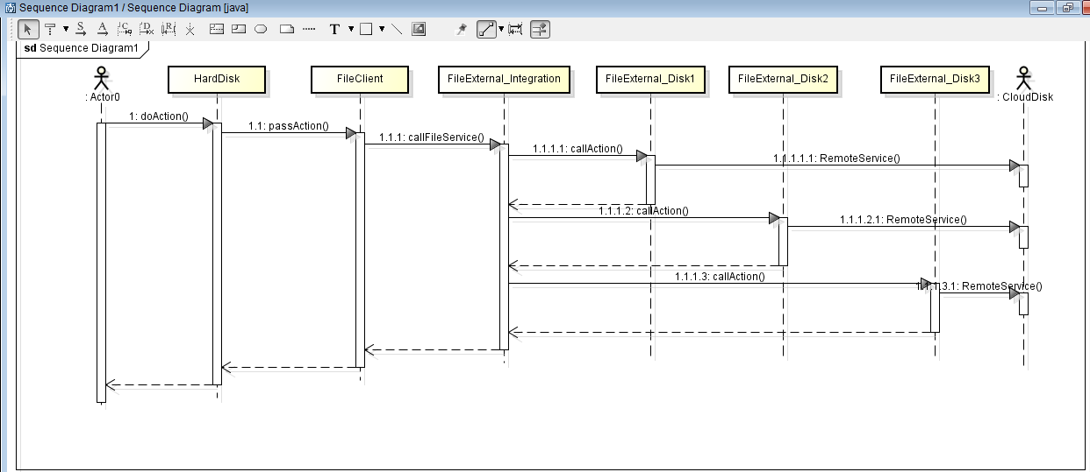

图2-2 系统总体顺序图

## 系统运行环境

本系统暂时只支持Windows下运行。

## 系统部署

本系统将提供一个exe安装文件包供用户进行一键式安装。

## 开发语言及开发工具

开发语言：C#.net

开发工具：Visual Studio 2010

# 功能概述

## 文件系统

本模块主要在用户系统中创建虚拟磁盘，用户可以通过此磁盘上传下载云盘的内容。此模块的功能总体来讲就是同步云盘的功能，本系统会对这个磁盘进行监控，用户对此磁盘的操作就相当于对云盘做了操作。

如复制文件或是文件夹到此磁盘就相当于上传文件或是文件夹到云盘；用户删除此磁盘上的文件或是文件夹就相当于对云盘上的内容做了删除。系统会事实监控此磁盘的内容，如果本地文件或是云盘上的内容发生变化，那么将同步到此磁盘中。本文件系统将通过开源Dokan来实现相关的功能。

主要功能有：

1. 虚拟磁盘的创建。系统将在安装时在用户系统中创建相关的虚拟磁盘并于实际的存储路径相关联。
2. 文件或文件夹的创建。在虚拟磁盘中创建相应的文件或是文件夹。
3. 文件或文件夹的删除。在虚拟磁盘中删除相应的文件或文件夹。
4. 文件或文件夹信息的获取。获取虚拟磁盘中文件或文件夹的信息。
5. 文件覆盖更新。覆盖更新虚拟磁盘中的文件或文件夹。
6. 系统提供右键快捷操作，可讲用户系统中的任意文件直接拷贝到文件系统中来。

## 网盘API整合

本模块将整个各个网盘的API后提供一个统一的操作API供客户端应用程序使用本API，客户端程序不用关心用户的文件是如何到达网盘，或是本次操作实际是对哪个网盘进行操作的，它只需要调用此API完成相关的操作即可。主要功能有：

1. 登录验证。验证用户设置的用户名和密码是否正确，如果正确从实际网盘获取相应的token。
2. 获取实际网盘的容量信息。可以获取用户相应的网盘总的容量以及当前可用的容量。
3. 创建目录。在实际网盘上创建目录。
4. 删除目录。在实际网盘上删除目录。
5. 获取目录信息。获取实际网盘的目录信息，包括目录的相关信息，如创建时间，修改时间等，以及目录下的文件列表信息。
6. 上传文件。上传文件到相应的网盘。
7. 下载文件。从网盘上下载文件。
8. 删除文件。从网盘上删除文件。
9. 移动/复制文件。

## 客户端应用程序

本系统将提供一个简要的可视化界面，供用户进行相关的一些系统参数设置。主要功能有：

1. 账户设置。用于用户进行设置百度、新浪、金山三个网盘的用户名和密码。在用户设置时需要验证用户名密码是否正确，如果不正确需要提示用户重新进行设置。
2. 设置本地磁盘位置。用户设置云盘的文件内容具体放到本次的哪个磁盘路径上。
3. 同步功能。用户可以手动点击同步按钮进行本地磁盘与网盘内容的同步。

# 任务分工

本系统的实现由我们四人共同实现，具体分工如下：

丁智渊、崔胜斌完成第三方网盘API的整合。

郑富德、毛慧鎏完成文件系统的相关功能，以及客户端应用程序。